|  |  |  |  |  |  |  |
| --- | --- | --- | --- | --- | --- | --- |
| voenmeh | МИНОБРНАУКИ РОССИИ  федеральное государственное бюджетное образовательное учреждение  высшего образования  **«Балтийский государственный технический университет «ВОЕНМЕХ» им. Д.Ф. Устинова»**  **(БГТУ «ВОЕНМЕХ» им. Д.Ф. Устинова»)** | | | | | |
| БГТУ.СМК-Ф-4.2-К5-01 | | | | | |
| Факультет | |  | И |  | Информационные и управляющие системы |  |
|  | |  |  |  |  |  |
| Кафедра | |  | И9 |  | Систем управления и компьютерных технологий |  |
|  | |  |  |  |  |  |
| Дисциплина | |  | Программное обеспечение систем реального времени | | |  |

Лабораторная работа №1

|  |  |  |  |  |  |  |
| --- | --- | --- | --- | --- | --- | --- |
| Выполнила студентка группы | | | |  | | И992 |
| Шнабель М.А. | | | | | | |
| Фамилия И.О. | | | | | | |
| **ПРЕПОДАВАТЕЛЬ** | | | | | | |
| Карасев А.А. | |  |  | | | |
| Фамилия И.О. Подпись | | | | | | |
| Оценка |  | | | |  | |
| «_____» |  | | | | 2023 г. | |

САНКТ-ПЕТЕРБУРГ

2023 г.

# Постановка задачи

Создать программу на языке С, которая выводит имя, фамилию и номер группы на экран. Написать Makefile с разными таргетами, DEBUG и clean. Создать тест для написанной программы.

# Листинг программы mshni992.c

#include <stdio.h>

void main ()

{

printf ("Marina Shnabel ");

group();

}

# Листинг программы mshni992second.c

#include <stdio.h>

void group (void)

{

printf ("I992\n");

}

Программы выводят имя, фамилию и номер группы в стандартный поток вывода. Сборка происходит благодаря мейкфайлу. Необходимо ввести команду make. А после ./mshn – чтобы увидеть вывод программ – Marina Shnabel I992.

# Листинг Makefile

all: mshn

mshn: mshni992.o mshni992second.o

gcc mshni992.o mshni992second.o -o mshn

mshni992second.o: mshni992second.c

gcc -c mshni992second.c

mshni992.o: mshni992.c

gcc -c mshni992.c

DEBUG: -g

clean:

rm *.out

Результат сборки и работы программ представлен на рисунке 1.

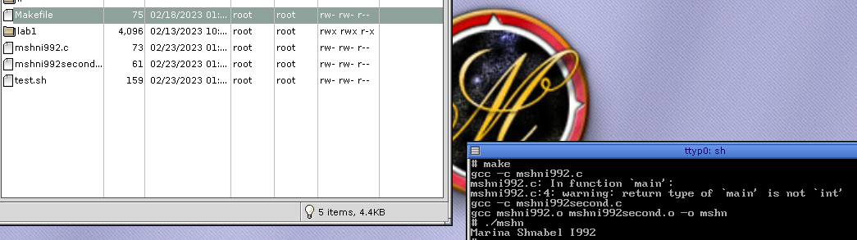

Рисунок 1 – Результат сборки и работы программ

Тестирование результатов проводилось с помощью скрипта для командной оболочки – shell (sh). Его нужно запустить с помощью команды sh test.sh.

# Листинг test.sh

expected_output="Marina Shnabel I992"

output=$(./mshn)

if [ "$output" == "$expected_output" ]; then

echo "Test passed"

else

echo "Test failed"

fi

rm mshn

Этот скрипт определяет ожидаемый вывод expected_output, запускает собранную с помощью Makefile программу и сохраняет её вывод в переменной output. Затем он сравнивает output с expected_output и выводит сообщение о том, пройден тест удачно или нет. Очистка созданных файлов происходит с помощью rm (с англ. - remove), её результат показан на рисунке 2.



Рисунок 2 – Результат очистки с помощью rm

Результаты удачного прохождения тестов и результат, где тест не был пройден, представлены на рисунке 3 и рисунке 4.

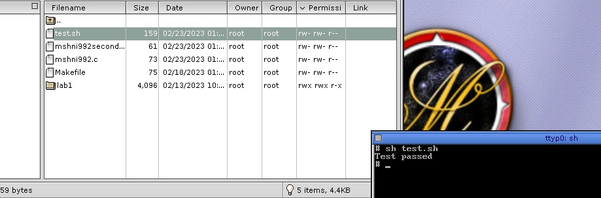

Рисунок 3 – Результат удачного прохождения теста 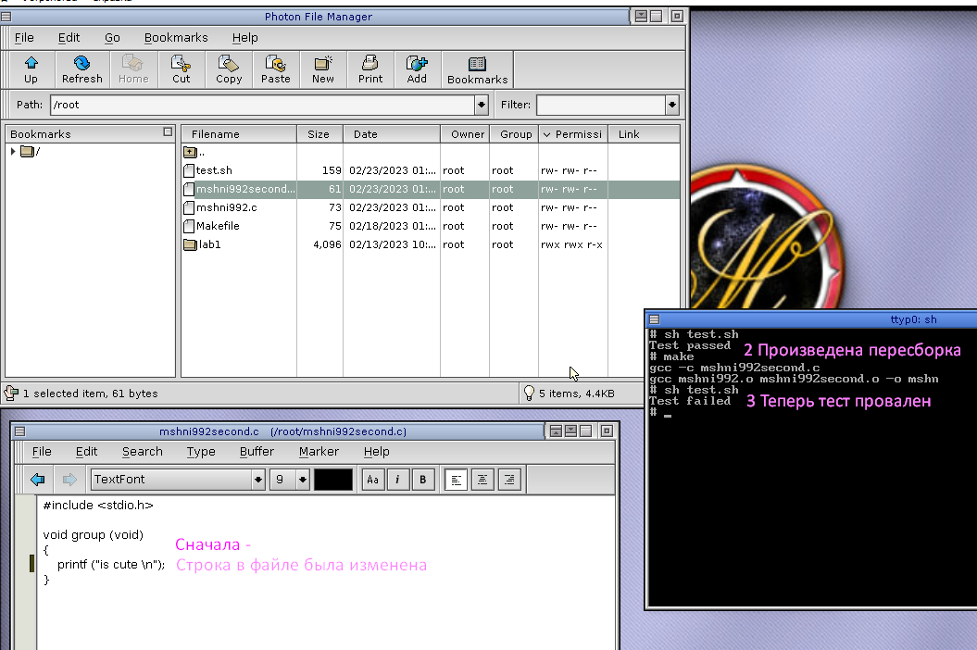

Рисунок 4 – Результат, где тест не был пройден